**Дата:**  25.05.2022 **Урок:**  Дизайн і технології **Клас:** 1-В

**Тема. На лужку. Робота з папером. Виготовлення сюжетної аплікації за зразком.**

**Мета :**розвиток особистості дитини засобами предметно-перетворювальної діяльності, формування ключових та предметної проектно-технологічної компетентностей, необхідних для розв’язання життєвих проблем у взаємодії з іншими, культурного й національного самовираження

Опорний конспект уроку

***1.***  ***Переглянь відео та уяви своє  майбутнє літо.***

Soundtrack "ЛІТО" (із авторського циклу Ілони Кульки "Пори Року")

*Джерело*:  <https://www.youtube.com/watch?v=aMcNUE_VM1Q>

Відео «Наталія Май – Метелик»

*Джерело*:  <https://www.youtube.com/watch?v=TIqIAsmBjF4>

***2. Пальчикова гімнастика***

*Джерело*:  <https://www.youtube.com/watch?v=SCpv7ar6fhg>

***3. Інструктаж з ТБ при  роботі з ножицями.***

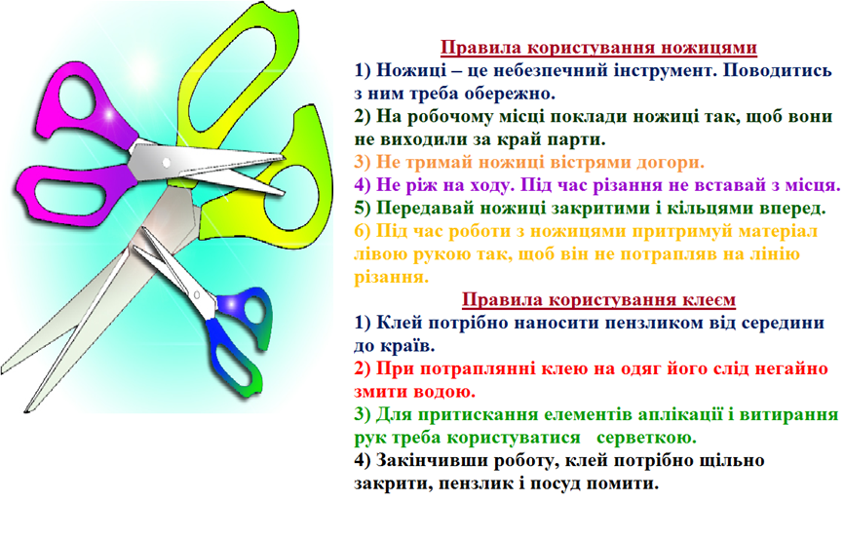

***4. Робота у зошиті – альбомі « Маленький трудівничок» ст. 95***

***5***. ***Час відпочити.***

*Джерело:* <http://www.game-game.com.ua/uk/126992/>

***Сфотографуй свою роботу***

***та надсилай фото на Вайбер , Human або ел. пошту*** [*victortaran@i.ua*](mailto:victortaran@i.ua)